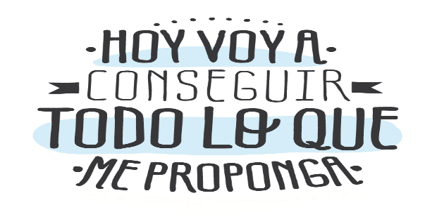
Liceo José Victorino Lastarria
Rancagua
“Formando Técnicos para el mañana”
Unidad Técnico-Pedagógica

GUÍA DE RELIGIÓN DE PRIMERO MEDIO
Nombre: ______________________ Curso: ______ Fecha: ________________
Profesora Joanna Moya Quiroz.
SEMANA: Del 27 al 31 de JULIO
CORREO joanna.moya@liceo-victorinolastarria.cl
Objetivo: Desarrollar planes de vida y proyectos personales, con discernimiento sobre los propios derechos, necesidades e intereses, así como sobre las responsabilidades con los demás y, en especial, en el ámbito de la familia.
Instrucciones:
- La presente guía tiene actividades de aplicación, de acuerdo a lo trabajado en la clase on line el viernes 10 de Julio.
- Leer todos las actividades y desarrolla las de aplicación
- Enviar desarrollo de guía al correo que esta al inicio.

EL PROYECTO DE VIDA
¿Qué es un proyecto de vida?
Planear la vida no es solo una tarea importante, sino que también es una aventura llena de emociones excitantes donde puedes descubrir quién soy. Y descubrir quién soy significa percibir y reconocer a ese ser único e irrepetible, es penetrar en el mundo de nuestros sueños, fantasías, anhelos para conocer a esa persona que deseamos ser. Donde cada uno es un personaje central y protagonista de esa aventura.
La planeación de vida ha sido experimentada por varios movimientos espirituales y religiosos. Sin embargo, su enfoque, importancia y trascendencia para el hombre moderno que se enfrenta al cambio continuo han sido ampliamente aceptados.
Los nuevos enfoques de la planeación de vida contemplan una visión optimista del ser humano, haciendo un mayor énfasis en las potencialidades de la personas, así mismo en la capacidad de autodirigir su vocación de autorrealización en el propio camino.
ACTIVIDADES: Punto de partida:
MIS FORTALEZAS | MIS DEBILIDADES

2. RASGOS DE MI PERSONALIDAD: mirando nuestro ser, completa cada columna
 | ME AGRADAN | NO ME AGRADAN
Aspecto Físico

Aspecto social

Vida Emocional

Aspectos
intelectuales

Aspectos
vocacionales
- ACTIVIDAD:

AUTOBIOGRAFÍA, en esta actividad deberás escribir en no más de 300 palabras una autobiografía, hay una pauta de preguntas que le servirá de guía para ir bosquejando su autobiografía.

- ¿Quiénes han sido, las personas han tenido mayor influencia en su vida y de qué manera?
- ¿Cuáles son sus intereses?
- ¿Qué acontecimientos han influido en mi vida, para ser quién soy?
- ¿Cuáles han sido en mi vida los principales éxitos y fracasos?

- PLAN:

- Enumera al menos 4 metas a corto plazo (tiempo estimado 3meses)
- Enumera al menos 3 metas a mediano plazo(tiempo estimado 6 meses)
- Enumera al menos 2 metas a largo plazo. (tiempo estimado 1 año)

BUEN TRABAJO, LO ESTARÉ ESPERANDO

